Eje 4 : Ciudadanía y mundos virtuales
•DOC 1 / EOI : Describe y analiza el dibujo siguiente :
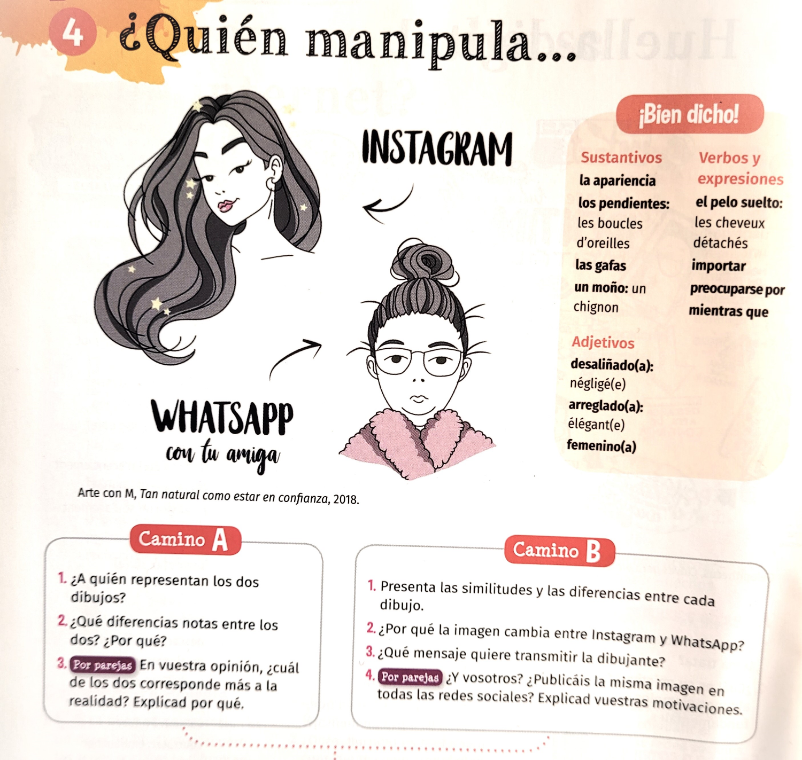

•DOC2 / Texto : ¿Hasta qué punto puedes fiarte de internet? – CE / EE

- Apunta los elementos que permiten identificar al narrador y su competencia particular.

- ¿Verdadero o falso? Justifica.
•El narrador pasó más de un día para entrar sin autorización en la intranet del instituto.
○ Verdadero ○ Falso
•El narrador se arrepiente de fisgar en la intimidad de la gente.
○ Verdadero ○ Falso

- ¿Por qué el narrador desearía que los ordenadores tuvieran un código moral?

- Describe y comenta el dibujo de Chappatte que ilustra el texto.

